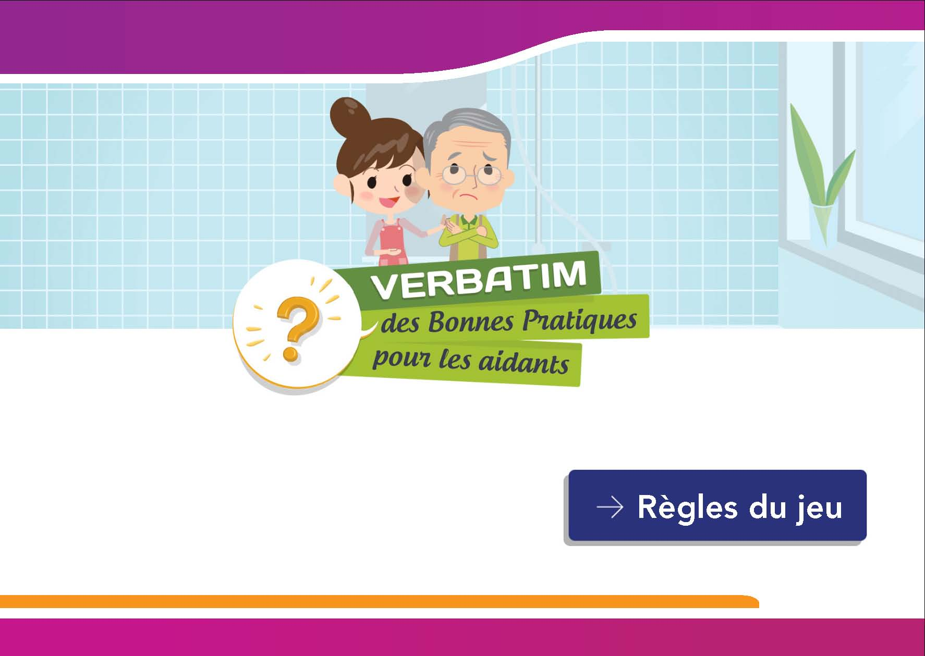
Ils(elles) sont près de onze millions et pourtant ils se sentent très seuls bien souvent. Ce sont les proches aidants, qui vivent auprès d’une personne fragilisée par l’âge ou par la maladie. Et leur solitude, leurs doutes, leurs difficultés d’aidance sont tout-à-fait compréhensibles.
On décide rarement d’être un proche aidant. Cela nous est imposé par les circonstances et, bien souvent, on devient aidant sans s’en rendre compte. Pas facile dans ces conditions d’inexpérience de se comporter de la bonne façon, d’adopter les bons gestes, d’employer les bonnes paroles, de penser à tout ce qui peut arriver à tout moment et en tous lieux !
Nous avons imaginé le Verbatim des Aidants pour ce faire.
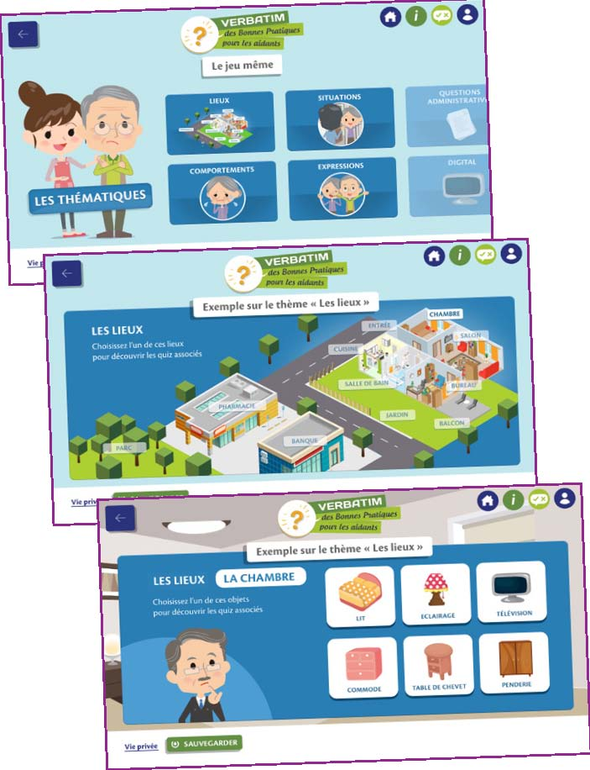
Qu’est-ce que le Verbatim des Aidants ? Un jeu pédagogique sur support numérique qui met en scène et répond aujourd’hui à 500+ cas pratiques du quotidien (Quiz / QCM).
Ces 500+ Quiz / QCM sont regroupés en quatre catégories (situation, lieu, comportement, langage) et une quinzaine de thèmes (de l’alimentation au sommeil en passant par l’hygiène, la mobilité, la solitude et les conflits).
Comme dans tout Quiz / QCM, une ou plusieurs réponses sont possibles et la solution est complétée par une rubrique « Pour en savoir plus » qui guide le lecteur vers d’autres sources d’informations, notamment celles de nos partenaires (associations Loi 1901 et institutions publiques). Et à chaque fois, un seul mot d’ordre pour Verbatim : enseigner sans culpabiliser, expliquer sans contraindre.
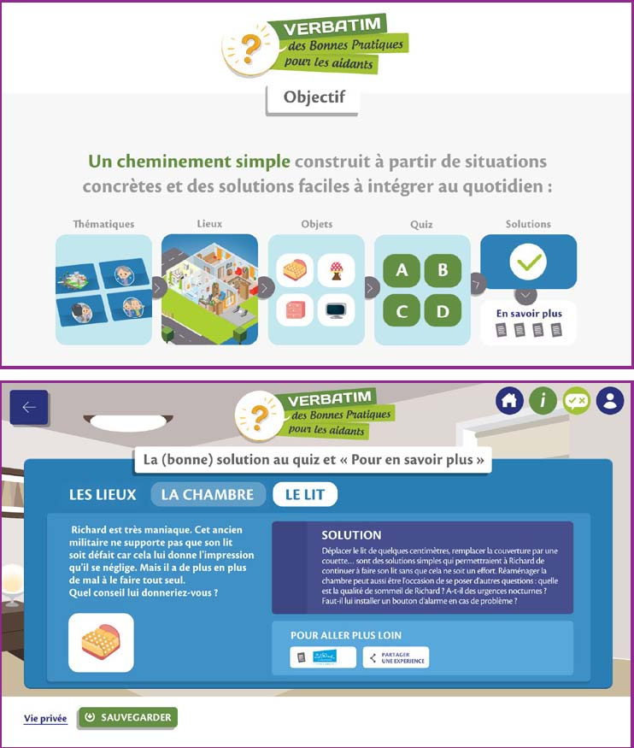
Ces 500+ Quiz / QCM ont été rédigés par des experts et proches aidants comme vous, qui connaissent ces situations pour les avoir souvent eux-mêmes vécues. Mais votre savoir et votre expérience sont précieux. N’hésitez pas à nous faire part de vos remarques et suggestions pour compléter et optimiser Verbatim.
Merci de nous communiquer votre adresse mail* afin qu’ensemble, nous puissions compléter Verbatim et le déployer pour le plus grand bonheur des aidants et des aidés ! Ce jeu sera bientôt disponible gratuitement, grâce au soutien de nos partenaires.
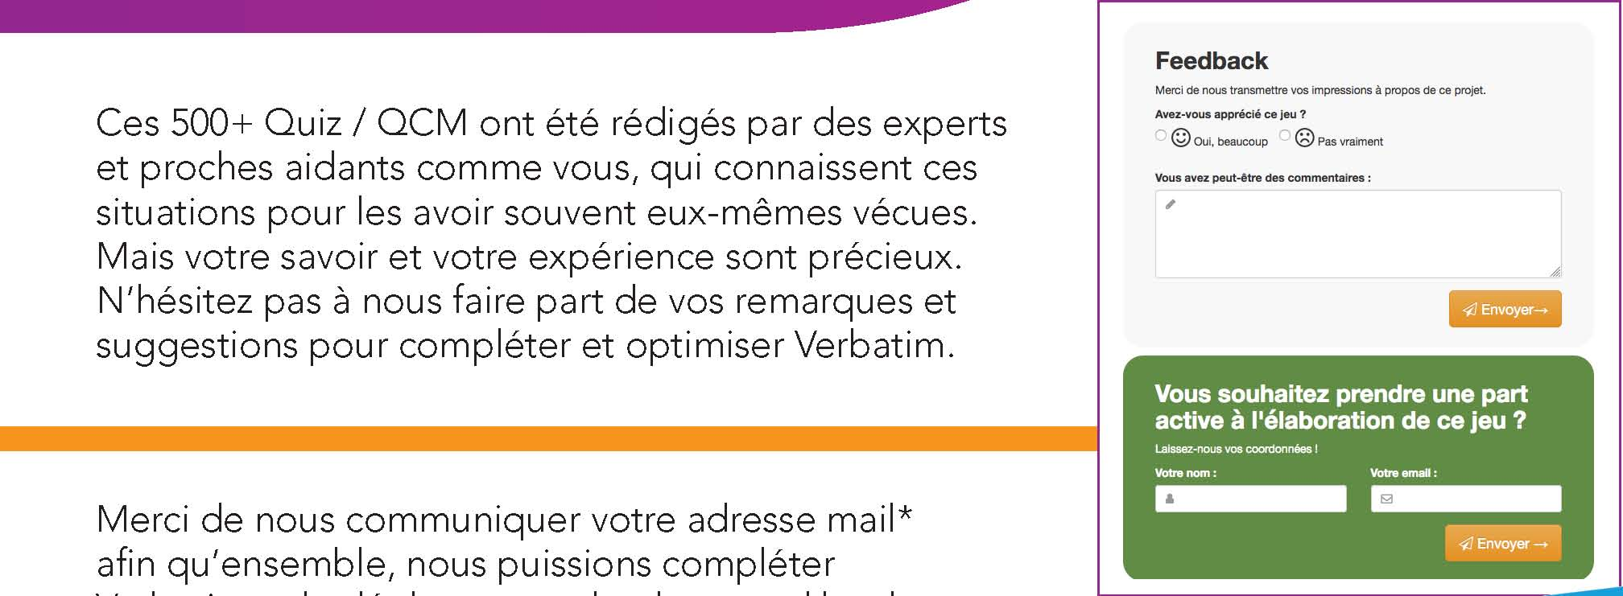

*Verbatim est respectueux du RGPD.
